

Proxecto Final de ASIR

[Deseño e Implementación dunha Intranet para unha Empresa con Múltiples Sedes]

Alumno: | Rubén Rey Feal
Empresa: | Intranet MultiSedes
Curso: | 2024 / 2025

Índice:

Índice
1. Contextualización. 3
1.1. Introdución (descrición do proxecto). 3
1.2. Modelo de negocio. 3
2. Xustificación del proxecto. 4
3. Obxectivos. 5
3.1. Necesidades a cubrir 5
3.2. Enumeración de obxectivos 5
3.3. Competencia no sector 5
4. Análise. 6
4.1. Análise de riscos e interesados. 6
4.2. Requisitos da solución técnica (medios e recursos). 6
5. Planificación. 7
5.1. Identificación das fases. 7
5.2. Diagrama de Gantt. 7
5.3. Identificación dos recursos. 7
6. Deseño da solución. 8
6.1. Introdución. 8
6.2. Deseño de rede. 8
6.3. Servizos de rede. 8
6.4. Base de datos. 8
6.5. Seguridade. 8
6.6. Software e paquetes software. 8
6.7. Infraestrutura hardware. 8
7. Conclusións. 9
8. Líneas de investigación futuras. 10
9. Bibliografía. 11

Contextualización.

Introdución (descrición do proxecto).
Este proxecto busca o deseño e implantación dunha intranet corporativa que permita mellorar a comunicación, organización e xestión documental dunha empresa con múltiples sedes. A intranet proporcionará un espazo centralizado para a colaboración interna, permitindo un acceso seguro e estruturado á información.
Inclúe funcionalidades como foros de discusión, chat interno, calendario corporativo, almacenamento de arquivos e control de accesos. O proxecto require unha infraestrutura que garanta seguridade, alta dispoñibilidade e escalabilidade, polo que se empregarán ferramentas como WordPress con Drive, MySQL, Nagios e Docker.
A plataforma estará dispoñible para todos os empregados da empresa, independentemente da súa localización xeográfica, permitindo unha xestión eficiente de usuarios e permisos. Asegurará que cada persoa teña acceso á información que lle corresponde e será modular e escalable, facilitando futuras melloras e integracións con outras ferramentas empresariais.
Esta intranet está pensada para empresas con varias sedes que precisen mellorar a comunicación e organización interna. Ademais, pode ser utilizada por consultoras, axencias e organizacións que busquen unha solución accesible e eficiente para a xestión documental e a colaboración en liña.

Modelo de negocio.
No contexto actual, as empresas con varias sedes afrontan retos na xestión da información, a comunicación entre equipos e a seguridade dos datos. Unha intranet facilita a centralización dos recursos, permitindo unha xestión máis eficiente e unha mellora na produtividade.
Desde un punto de vista interno, a intranet optimizará os procesos da empresa ao centralizar a información, mellorar a comunicación entre empregados e facilitar o acceso a documentos clave. Isto reducirá tempos de resposta, evitará a duplicidade de datos e permitirá unha mellor organización do traballo. No ámbito externo, a empresa poderá xestionar os seus servizos de forma máis eficiente e manter unha comunicación fluída con provedores e colaboradores, garantindo un intercambio de información máis rápido e seguro.
A implementación deste proxecto ten unha alta viabilidade tecnolóxica e económica, xa que utiliza ferramentas de código aberto e contedores Docker para reducir custos de infraestrutura. Ademais, a intranet pode expandirse a novas funcionalidades.

Xustificación del proxecto.
Desde un punto de vista persoal, este proxecto é unha excelente oportunidade para aplicar os meus coñecementos en administración de sistemas, bases de datos, seguridade e redes. Ademais, responde a unha necesidade real no entorno empresarial, onde a comunicación descentralizada e a falta de ferramentas colaborativas poden afectar a produtividade.
A intranet proposta resolve estes problemas ao proporcionar un espazo único onde os empregados poden interactuar, compartir información e colaborar de maneira eficiente. A implementación de medidas de seguridade avanzadas garante que os datos corporativos permanezan protexidos ante accesos non autorizados ou ameazas externas. Ademais, a utilización de tecnoloxías como Docker e Nagios facilita a administración da infraestrutura, garantindo escalabilidade, estabilidade e continuidade operativa.
En definitiva, este proxecto non só representa un reto técnico e unha oportunidade de aprendizaxe, senón que tamén proporciona unha solución práctica e realista que pode mellorar significativamente a operatividade das empresas e adaptarse ás súas necesidades futuras.

Obxectivos.

Necesidades a cubrir
Para lograr unha implementación eficiente da intranet a solución debe cumprir unha serie de necesidades moi importantes:
- Centralizar a xestión da información.
- Mellorar a comunicación entre sedes.
- Garantir a seguridade dos datos e accesos.
- Facilitar o almacenamento e a compartición de documentos.
- Crear un sistema flexible e escalable.

Enumeración de obxectivos
Os obxectivos do proxecto derivan directamente das necesidades identificadas, establecendo as directrices para a súa correcta execución. A implementación desta intranet debe cumprir cunha serie de obxectivos técnicos e funcionais que aseguren a súa eficacia e adaptabilidade ao contexto empresarial:
- Desenvolver unha intranet segura e accesible.
- Implementar un sistema de xestión de usuarios con roles e permisos.
- Integrar ferramentas de colaboración como chat, foros e calendario.
- Optimizar o rendemento e a alta dispoñibilidade con contedores Docker.
- Xestionar e monitorizar a infraestrutura con Nagios.

Competencia no sector
Existen solucións comerciais como Microsoft SharePoint ou Google Workspace, pero moitas empresas buscan alternativas máis personalizables e sen custos de licenza. Esta intranet diferénzase ao ser unha solución de código aberto, adaptable e implementable en calquera infraestrutura.

Análise.

Análise de riscos e interesados.
Analise DAFO da empresa:

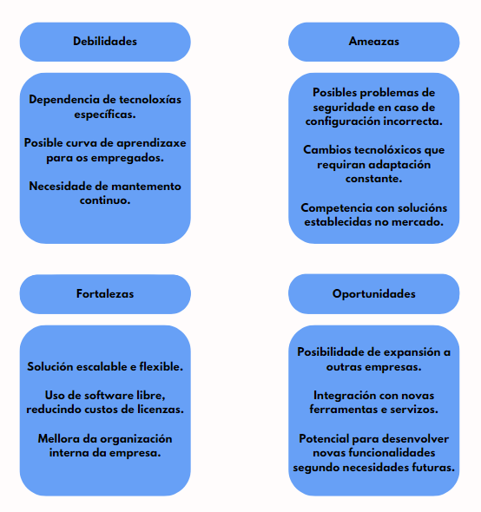

Requisitos da solución técnica
- Infraestrutura necesaria:
Para levalo a cabo preciso de servidores físicos ou virtuais con capacidade suficiente para aloxar a intranet, ademais de redes seguras e configuradas correctamente. A implementación de contedores Docker permitirá optimizar o despregamento e escalabilidade do sistema.
- Orzamento estimado:
O custo estará baseado nos servidores, licenzas de software (se fosen necesarias), servizos de mantemento e posibles ampliacións, aínda que de forma mais futura. O uso de software libre permitirá reducir gastos.
- Arquitectura do sistema:
A solución estará baseada nunha estrutura cliente-servidor, con WordPress como núcleo da intranet, un sistema de xestión de bases de datos MySQL e ferramentas de monitorización como Nagios para garantir a estabilidade da infraestrutura.
- Recursos humanos requeridos:
Os cales resumense na instalación da estructura e o mantemento desta

Requisitos da solución técnica (medios e recursos).
- Instalacións: As instalacións deben estar equipadas para albergar os servidores e demais equipos necesarios para o funcionamento da intranet. É esencial dispoñer dun centro de datos ou sala de servidores con:
  - Control de temperatura e humidade: Para garantir o funcionamento óptimo dos equipos.
  - Sistema de alimentación ininterrompida (SAI): Para protexer os equipos ante cortes de subministración eléctrica.
  - Seguridade física: Control de acceso restrinxido ao persoal autorizado.
- Recursos HW: Para a implementación da intranet, requírense diversos equipos de hardware cos seus custos asociados:
  - Servidores: Encargados de albergar os servizos da intranet, como o servidor web, bases de datos e ferramentas de colaboración. Recoméndase un servidor con procesador Intel Xeon, 32 GB de RAM e discos SSD para un rendemento óptimo.
  - Switches de rede: Para a interconexión eficiente dos equipos. Un switch gigabit de 24 portas asegurará unha comunicación rápida e estable.
  - Firewalls: Para protexer a rede de posibles ameazas externas, é esencial un firewall de calidade que permita a xestión de políticas de seguridade e monitorización do tráfico.
- Recursos SW:
  - Sistema Operativo: Unha distribución Linux, como Ubuntu Server, é adecuada para servidores, xa que é gratuíta e ofrece estabilidade.
  - Plataforma Web: WordPress combinado con BuddyPress permitirá a creación dunha intranet con funcionalidades sociais e de colaboración.
  - Xestión de Bases de Datos: MySQL ou MariaDB son opcións gratuítas e robustas para o almacenamento de datos.
  - Contedores: Docker facilitará a implementación e xestión de aplicacións en contedores, garantindo portabilidade e escalabilidade.
  - Monitorización: Nagios permitirá supervisar o estado da infraestrutura, detectando posibles fallos ou anomalías.
- Arquitectura e infraestrutura: Sistema modular con contedores para escalabilidade e monitorización avanzada.
  - Servidores Centrais: Albergarán os servizos principais e estarán protexidos por firewalls e medidas de seguridade.
  - Clientes: Os empregados accederán á intranet a través de navegadores web desde os seus dispositivos.
  - Rede Local (LAN): A infraestrutura de rede debe ser robusta, con switches de alta velocidade e cableado estruturado de calidade.
- Servizos e metodoloxías: Administración de sistemas baseada en boas prácticas de seguridade e optimización.
  - Servizos: A intranet ofrecerá funcionalidades como xestión documental, comunicación interna (chats, foros), calendarios corporativos e almacenamento de arquivos.
  - Metodoloxías: Recoméndase seguir metodoloxías áxiles, como Scrum, para a implementación e evolución da intranet, permitindo adaptacións rápidas ás necesidades cambiantes da empresa.
  - Técnicas: Emprego de técnicas de virtualización mediante Docker para illar servizos e facilitar a escalabilidade.
  - Mecanismos de Seguridade: Implementación de autenticación robusta, control de accesos baseado en roles e cifrado de comunicacións mediante HTTPS.

Planificación.

Identificación das fases.
- Análisis de requisitos e investigación.
- Diseño de la arquitectura de la intranet.
- Configuración de servidores e instalación de software.
- Desarrollo e integración de funcionalidades clave.
- Pruebas de seguridad y optimización de rendimiento.
- Implementación de monitorización con Nagios.
- Formación de usuarios e implantación definitiva.

Diagrama de Gantt.
O diagrama de Gantt é unha ferramenta esencial para a xestión do proxecto, permitindome visualizar as tarefas e os seus prazos de execución de forma clara e estruturada. A continuación, preséntase a planificación temporal que seguín:
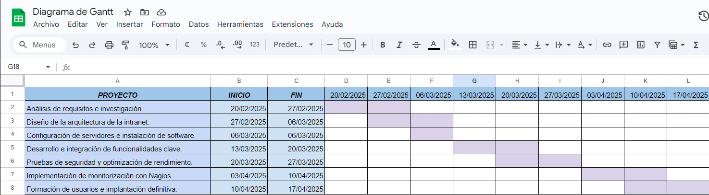

Identificación dos recursos.
Plan de posta en marcha, normativa aplicable o desenvolvemento do proxecto, financiamento, axudas e subvencións.
Precisar o tempo de: creación da empresa, montaxe da infraestrutura da mesma (HW, SW,...), e posta en marcha do negocio.
Realizar un presuposto coa asignación económica de cada unha das fases do proxecto, especificando custo de recursos materiais e humanos.
Analizar a viabilidade do proxecto.

Deseño da solución.

Introdución.
Resumo da solución.

Deseño de rede.
Fundamentación teórica da arquitectura escollida, materiais e métodos empregados, descrición e configuracións das comunicacións externas e internas e da integración de redes e dispositivos. Incluirase un diagrama que represente o deseño de rede proposto.

Servizos de rede.
Fundamentación teórica dos servizos escollidos para o proxecto, descrición do SW empregado e a súa configuración.

Base de datos.
Fundamentación teórica do SXBD escollido, descrición e xustificación do deseño ER.
Incluirase un diagrama que represente o deseño ER da BD ou do modelo de negocio.

Seguridade.
Fundamentación teórica da arquitectura escollida dende o punto de vista da seguridade, descrición das medidas de seguridade físicas, lóxicas e perimetrales, así como medidas de alta dispoñibilidade aplicadas do sistema do proxecto, No caso de non aplicarse técnicas de alta dispoñibilidade no sistema deseñado, contémplense para a escalabilidade do mesmo.
Descrición do SW empregado en cada unha das medidas aplicadas e a súa configuración.

Software e paquetes software.
Descrición e configuración do SW empregado para as estacións de traballo.

Infraestrutura hardware.
Descrición de servidores e distribución de servizos, coa súa configuración e solucións de virtualización bare-metal e/ou contenedores para servizos. No caso de non empregar servidores senón contratar servizos na nube, describir a infraestrutura e a súa configuración de xestión.
Descrición das estacións de traballo e a súa configuración de acordo as distintas necesidades de negocio.
Descrición dos elementos de interconexión de rede e HW do CPD.

Conclusións.
Unha vez realizado o traballo, neste punto exporanse as ideas principais as que se chegou grazas a consecución do traballo.

Líneas de investigación futuras.
Plasmar cales son os pasos a seguir si se quixera continuar coa liña de investigación.

Bibliografía.
Intranet, Conceptos, Contenido:
- https://www.plainconcepts.com/es/intranet-corporativa/
- https://www.liferay.com/es/blog/employee-experience/componentes-de-una-intranet
- https://gdx-group.com/que-debe-tener-una-buena-intranet-empresarial/
- https://www.taskenter.com/blog/nwarticle/124/TODAS/5_herramientas_que_no_pueden_faltar_en_tu_Intranet_corporativa

WordPress, BuddyPress:
- https://business.tutsplus.com/es/tutorials/what-is-buddypress-how-to-set-up-and-use-it-right--cms-27443

Docker:
- https://docs.docker.com
- https://hub.docker.com

